**Dlaczego warto korzystać z poradnika o wyborze zmywarek od Rankingo**

**Chcesz kupić zmywarkę do swojego domu lub mieszkania? W takim wypadku wybierz mądrze! Sprawdź już teraz poradnik dostępny na oficjalnej stronie internetowej Rankingo!**

**Korzyści z korzystania z poradnika o wyborze zmywarek od Rankingo**

[Jakie zmywarki wybrać](https://rankingo.net/jaka-zmywarke-kupic/) od Rankingo to świetne źródło informacji dla osób, które planują zakup nowej zmywarki. Dzięki starannie przeprowadzonej selekcji i ocenie, poradnik ten zawiera opisy na co zwrócić uwagę przy zakupie zmywarki.

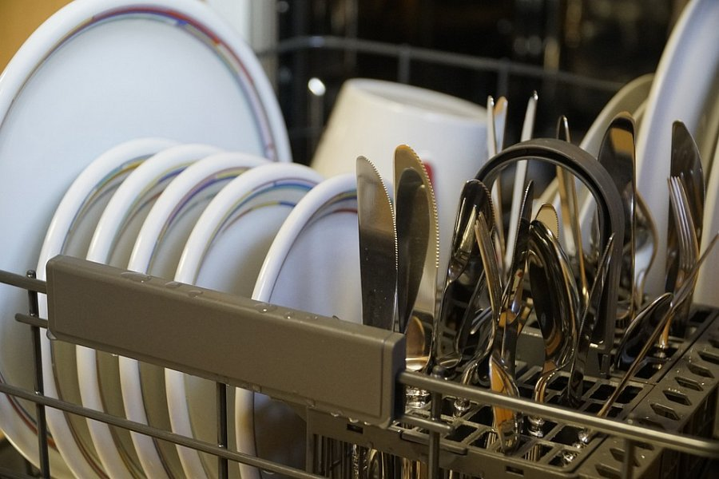

**Rankingo to dobre źródło informacji i ułatwienie wyboru**

Korzystanie z *poradnika* od Rankingo to łatwy sposób na porównanie różnych funkcji i wybranie najlepszej opcji dla swoich potrzeb. Zawarte są informacje o cenach, funkcjach i opiniach innych użytkowników, co pozwala na łatwe porównanie i wybór najlepszej zmywarki.

Poza tym to również oszczędność czasu i pieniędzy. Dzięki temu, że poradnik zawiera tylko najlepsze opisy, można uniknąć kupowania nieodpowiedniej zmywarki, co często wiąże się z koniecznością późniejszej wymiany lub zwrotu.

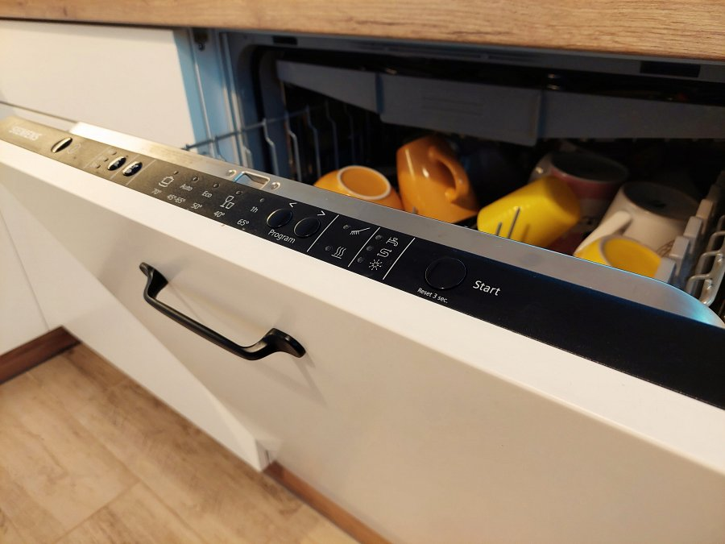

**Bezpieczny i przemyślany zakup zmywarki.**

Warto korzystać z **poradnika** od Rankingo, aby mieć pewność, że wybrana zmywarka jest najlepsza, a zakup jest dobrze przemyślany. Ranking ten pozwala na łatwe porównanie różnych modeli i wybór najlepszej opcji, co z pewnością ułatwi decyzję o zakupie nowej zmywarki.